智能体协助

豆包部分：
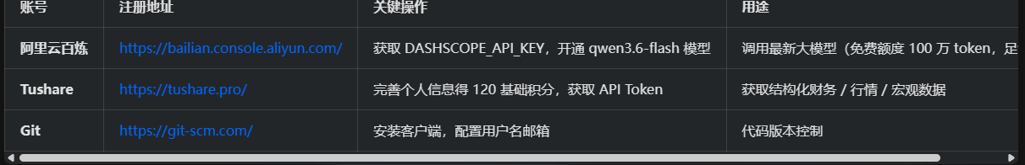

图1-1初步流程的建立
图1-1展示了豆包推荐初步的关键信息获取。
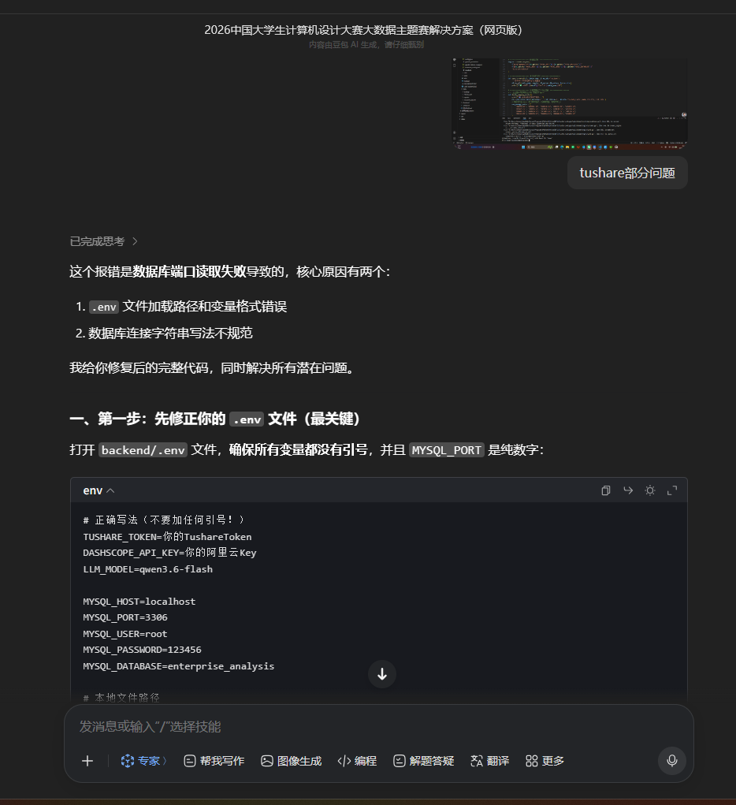

图1-2数据库连接修复
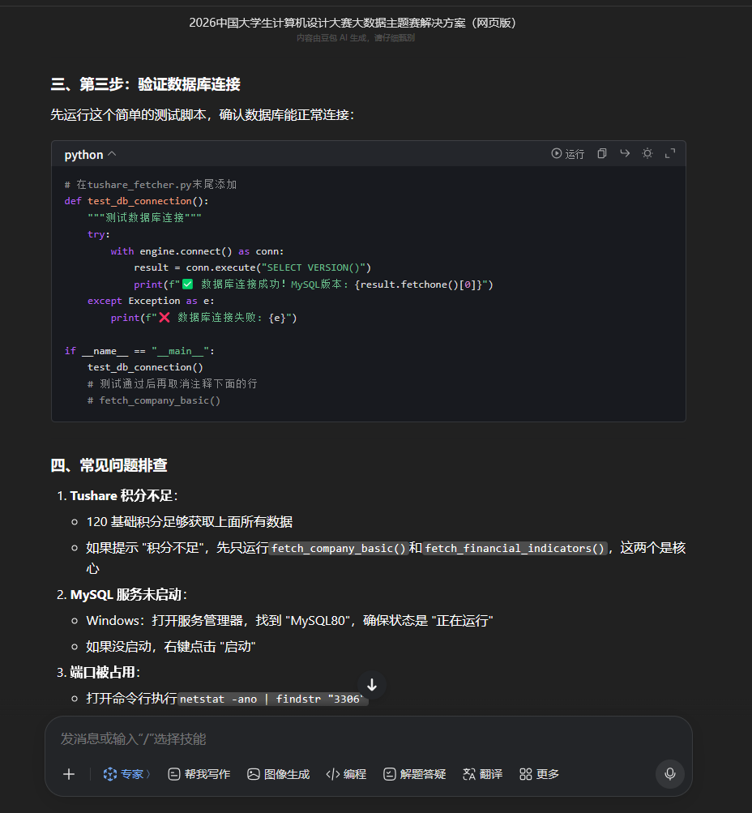

图1-3数据库修复
图1-2和图1-3展示了在豆包的指引下修复数据库连接排除各种问题。
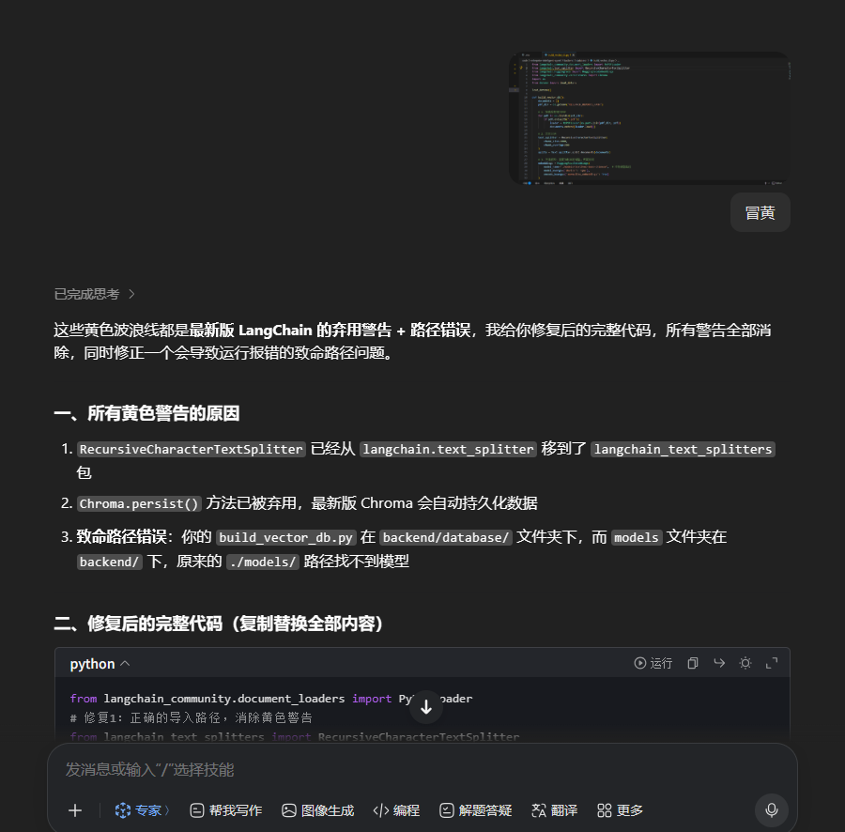

图1-4代码细节修复
图1-4展示了豆包修复代码里的细节部分及黄色报警部分。
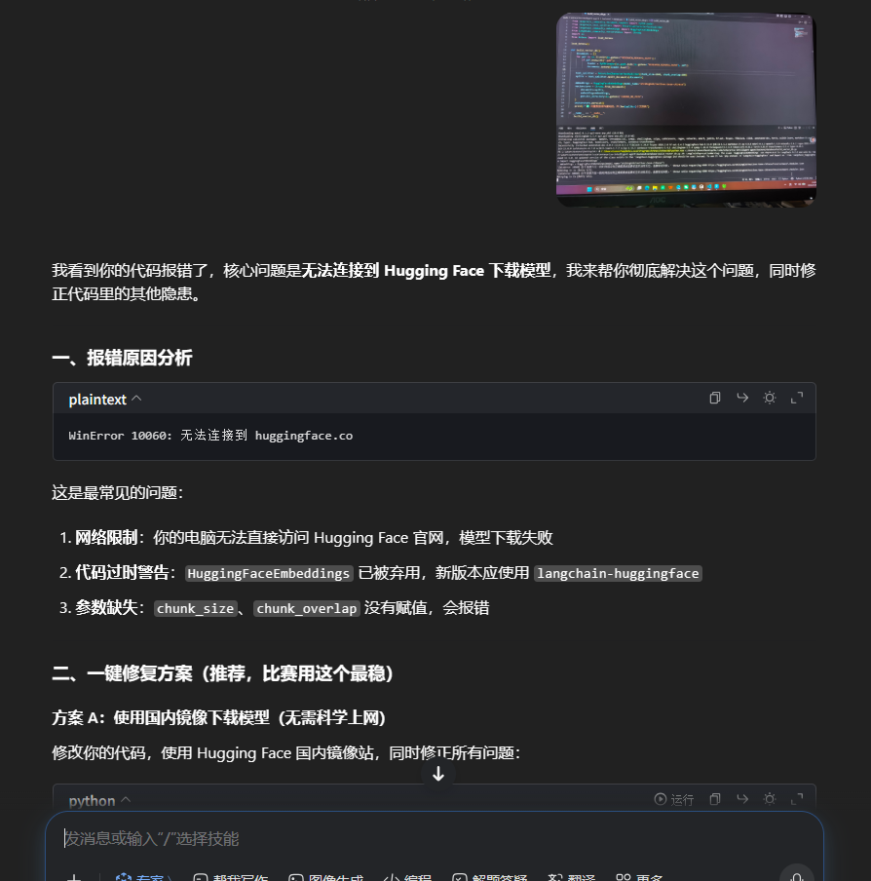

图1-5模型下载帮助解决
图1-5展现了模型下载遇到的问题以及豆包智能体的解决方案。

Cursor
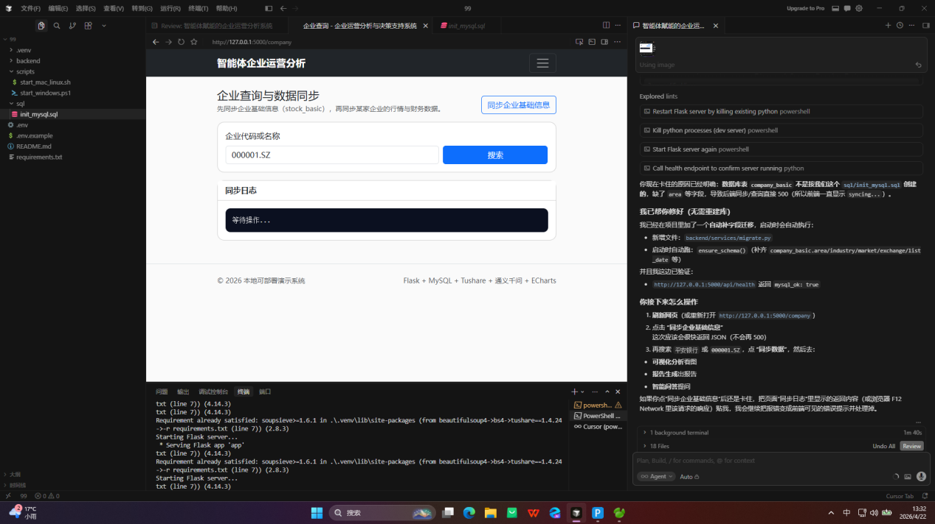

图5-6 cursor代码缺少字段解决
图5-6展示了运用cursor解决了代码缺少字段边运行边看边修改。
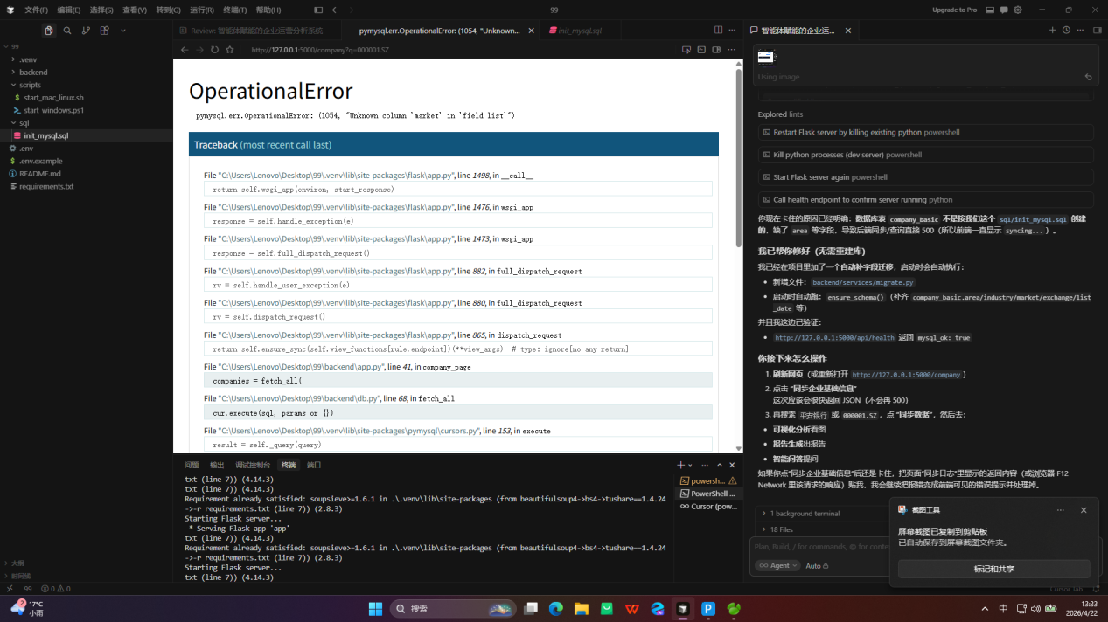

图5-7添加自动补字段迁徙
图5-7展示了添加自动补字段迁移，解决返回500.
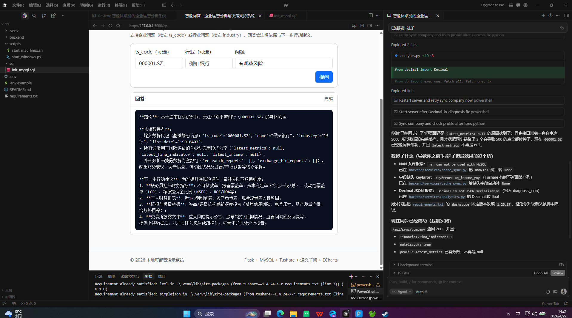

图5-8修复数据未同步
图5-8展示了使用cursor来修复数据未同步导致的数据无法提取。

